МОУ ДО «ДЭЦ» доводит до сведения руководителей и педагогов ОУ Ирбитского МО о результатах районного конкурса
на лучший экологический отряд Ирбитского МО
«Спасем, сохраним, сохраним!»

18 ноября 2017 года на базе Культурного центра «Парад» (Фоминский ДК) состоялся районный конкурс на лучший экологический отряд Ирбитского МО «Спасем, сохраним, создадим!»

Основная цель конкурса – формирование у подрастающего поколения экологической культуры и экологически ответственного поведения, пропаганда и развитие детского экологического движения, экологических объединений района.

В Конкурсе приняли участие 125 человек из следующих образовательных учреждений Ирбитского МО:
- МКОУ Фоминская ООШ;
- МОУ «Зайковская СОШ № 1»;
- МАОУ Зайковская СОШ № 2;
- МКОУ Киргинская СОШ;
- МКОУ Бердюгинская СОШ;
- МКОУ Дубская СОШ;
- МКОУ Ключевская СОШ;
- МКОУ Стриганская СОШ;
- МКОУ Харловская СОШ.
Победители и призеры конкурса определялись в двух возрастных категориях (2-6 классы, 7-11 классы), по сумме набранных баллов за творческое выступление и выставочную экспозицию, в которых отряды показали результаты своей экологической деятельности за 2016-2017 учебный год.
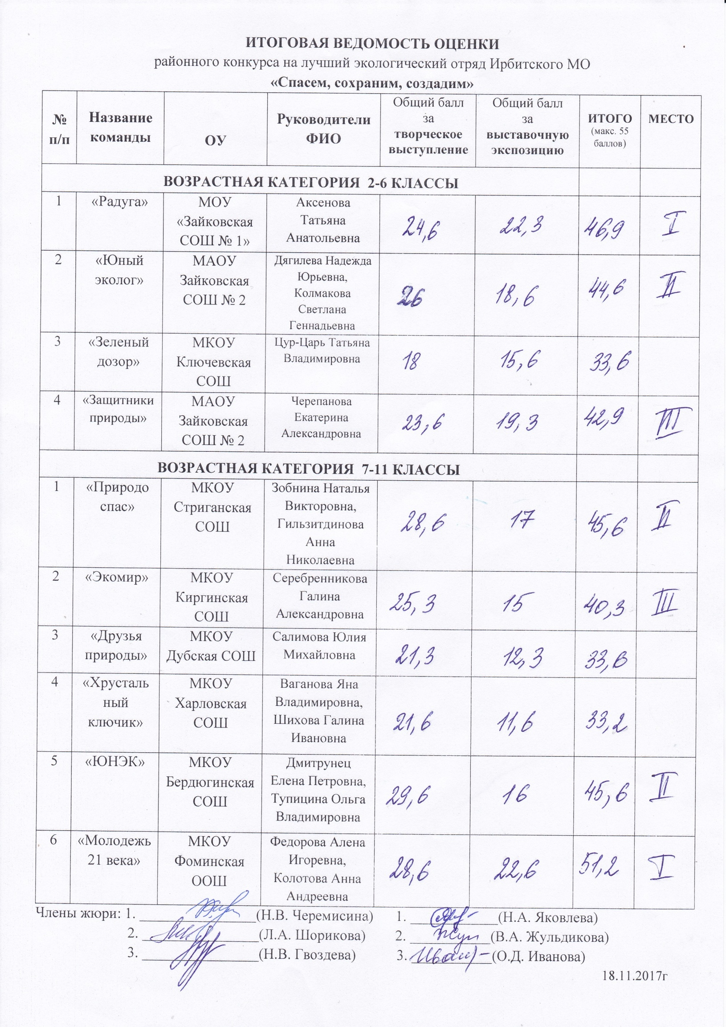
Благодарим экологические отряды и руководителей за яркие, творческие выступления и красочные выставочные экспозиции. Желаем Вам успехов в учебе, творческого вдохновения и высоких достижений. Помните, все в ваших руках. Участвуйте и побеждайте!

Коллектив МОУ ДО «ДЭЦ» благодарит за помощь в проведении Конкурса образцовый хореографический коллектив «Калейдоскоп» МАУ ДО «Ирбитская районная детская школа искусств» (руководитель: Лисицина Ольга Андреевна) и коллектив вокальной студии «Радуга» Фоминского ДК (руководитель: Зверева Светлана Валерьевна), а также выражает искреннюю благодарность за помощь в организации и проведении Конкурса, радушный прием коллективу Культурного центра «Парад». Надеемся на дальнейшее плодотворное сотрудничество и искренне желаем Вам крепкого здоровья, добра и успехов в профессиональной деятельности.
Выражаем искреннюю благодарность за активную работу в составе жюри начальнику управления образования Ирбитского МО Надежде Вячеславовне Черемисиной и методисту Центра развития образования Ларисе Арнольдовне Шориковой.

